Braas Rubin 11V(P) Kastanie Heisterholzer Flächenlüfterziegel
BMI Deutschland BRAAS

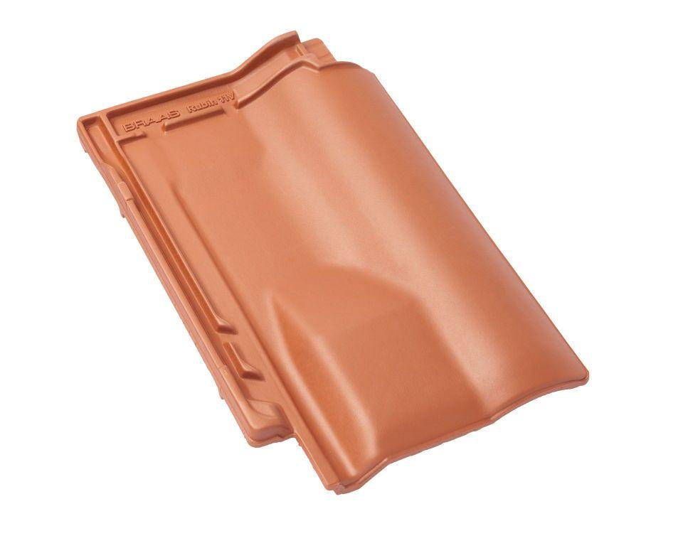Eigenschaften
GTIN:
4015506248791
HAN:
09309506
Art Formziegel
Lüftungs-Ziegel
Farbton
braun
Format
Ganzer Ziegel
Oberfläche
glasiert
Breite (mm)
280,00
Länge (mm)
441,00
Farbtonbezeichnung Hersteller
Kastanie

